**Karp w panierce z piwa z czarnym sezamem w sosie grejpfrutowym**

**23 września 2012 21:00**

[Drukuj](http://masterchef.tvn.pl/ksiazka-przepisow/karp-w-panierce-z-piwa-z-czarnym-sezamem-w-sosie-grejpfrutowym,59087.html) [Ugotowałem to:0](http://masterchef.tvn.pl/ksiazka-przepisow/karp-w-panierce-z-piwa-z-czarnym-sezamem-w-sosie-grejpfrutowym,59087.html) [Wyślij znajomemu](http://masterchef.tvn.pl/widget/recommend)  [**2** komentarzy](http://masterchef.tvn.pl/ksiazka-przepisow/karp-w-panierce-z-piwa-z-czarnym-sezamem-w-sosie-grejpfrutowym,59087.html#comments)

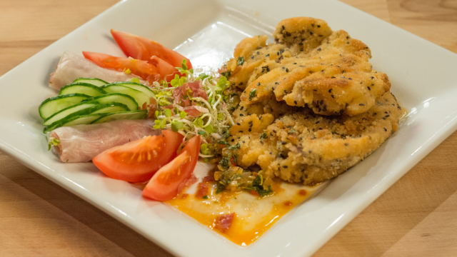

**Idir Makoudi – Karp w panierce z piwa z czarnym sezamem w sosie grejpfrutowym**

Danie wyróżnione przez jurorów MasterChef!

SKŁADNIKI:

filet z karpia

100g bułki tartej

2 łyżki czarnego sezamu

1 jajko

200 ml ciemnego piwa

sok z 1 czerwonego grapefruita

liście kolendry

papryczka chili średnio ostra

1 cebula

sól, pieprz

2 arkusze papieru ryżowego

kilka plastrów szynki Serrano

kiełki rzodkiewki

1 cytryna

100g mąki

FILET:

Filety  z karpia skropić cytryną, odstawić do lodówki na 20 minut.

Wymieszać bułkę tartą z sezamem, odsączyć karpia, obtoczyć w mące i  jajku  wymieszanym z 50 ml piwa. Panierować rybę.

Smażyć na oleju roślinnym z dwóch stron do uzyskania złocistego koloru.

SOS:

Połowę cebuli pokrojonej w kostkę zeszklić na oliwie, dolać sok z grapefruita i  resztę piwa. Zredukować, dodać sól i pieprz do smaku, szczyptę chilli i ewentualnie szczyptę cukru, w przypadku gdy grapefruit jest mało słodki.

Na koniec dodać posiekaną kolendrę i po chwili zdjąć z gazu - sos gotowy.

SAJGONKI:

Na płaską patelnię wlać ok.  1cm wody, doprowadzić ją do wrzenia, zmniejszyć gaz. W podgrzanej wodzie namoczyć papier ryżowy. Odłożyć na deskę, uważając żeby się nie skleił.

Ułożyć na nim plaster Serrano, kiełki rzodkiewki i zwinąć, żeby uzyskać kształt sajgonki. Ułożyć na talerzu razem z rybą polaną sosem.